เรื่องที่ ๘ การเขียนเรื่องตามจินตนาการ
แผนการจัดการเรียนรู้ที่ ๓ ขั้นตอนการเขียนเรื่องจากภาพ

ชั้นประถมศึกษาปีที่ ๖ เวลา ๑ ชั่วโมง
หน่วยการเรียนรู้ที่ ๑๔
เขียนชำนาญ...งานสร้างสรรค์
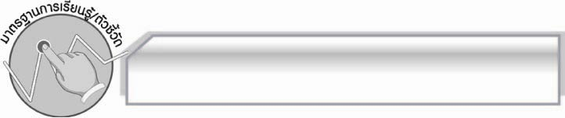
มาตรฐานการเรียนรู้/ตัวชี้วัด

มาตรฐานการเรียนรู้
มาตรฐาน ท ๒.๑ ใช้กระบวนการเขียนเขียนสื่อสาร เขียนเรียงความ ย่อความ และเขียนเรื่องราว
ในรูปแบบต่าง ๆ เขียนรายงานข้อมูลสารสนเทศและรายงานการศึกษาค้นคว้าอย่างมีประสิทธิภาพ
ตัวชี้วัด
ท ๒.๑ ป.๖/๘ เขียนเรื่องตามจินตนาการและสร้างสรรค์
ท ๒.๑ ป.๖/๙ มีมารยาทในการเขียน

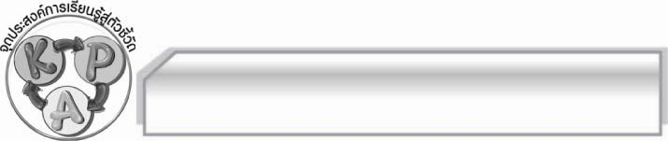
จุดประสงค์การเรียนรู้สู่ตัวชี้วัด

๑. อธิบายเกี่ยวกับขั้นตอนการเขียนเรื่องจากภาพได้ (K)
๒. เขียนแผนภาพขั้นตอนการเขียนเรื่องจากภาพได้ (P)
๓. เห็นประโยชน์ของการเขียนเรื่องจากภาพตามขั้นตอน (A)

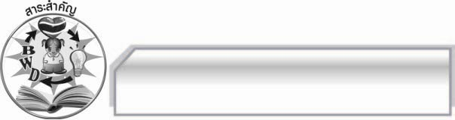
สาระสำคัญ

การเขียนเรื่องจากภาพเป็นการเขียนถ่ายทอดความรู้สึกนึกคิดจากภาพ โดยอาศัยจินตนาการ และความคิดสร้างสรรค์ ทำให้เกิดเป็นเรื่องที่น่าสนใจและให้ข้อคิดในการดำเนินชีวิตที่ดี

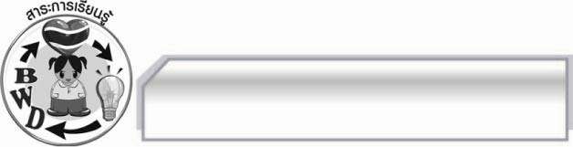
สาระการเรียนรู้

ขั้นตอนการเขียนเรื่องจากภาพ

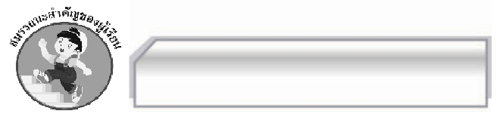

สมรรถนะสำคัญของผู้เรียน

- ความสามารถในการสื่อสาร
- ทักษะการอ่าน
- ทักษะการเขียน
- ทักษะการฟัง การดู และการพูด
- ความสามารถในการคิด
- การให้เหตุผล
- การจัดระบบความคิดเป็นแผนภาพ
- การสรุปความรู้
- ความสามารถในการแก้ปัญหา
- ความสามารถในการใช้ทักษะชีวิต

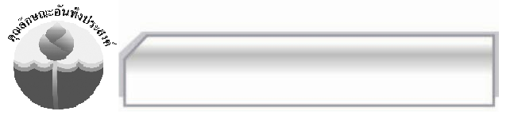

คุณลักษณะอันพึงประสงค์

มีวินัย
ตัวชี้วัดที่ ๓.๑ ปฏิบัติตามข้อตกลง กฎเกณฑ์ ระเบียบ ข้อบังคับของครอบครัวโรงเรียน และ สังคม
ใฝ่เรียนรู้
ตัวชี้วัดที่ ๔.๑ ตั้งใจ เพียรพยายามในการเรียนและเข้าร่วมกิจกรรมการเรียนรู้
รักความเป็นไทย
ตัวชี้วัดที่ ๗.๒ เห็นคุณค่าและใช้ภาษาไทยในการสื่อสารได้อย่างถูกต้องและเหมาะสม

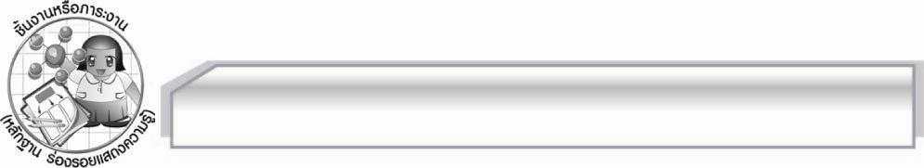
ชิ้นงานหรือภาระงาน (หลักฐาน ร่องรอยแสดงความรู้)

-

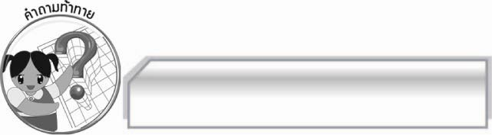
คำถามท้าทาย

การฝึกเขียนเรื่องจากภาพอยู่เสมอก่อให้เกิดผลดีต่อนักเรียนอย่างไร

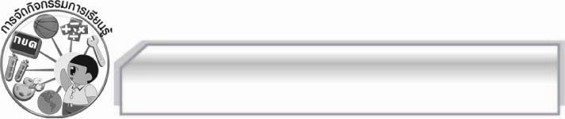
การจัดกิจกรรมการเรียนรู้

๑. ครูนำภาพมาให้นักเรียนดู แล้วให้นักเรียนร่วมกันแต่งเรื่องจากภาพ โดยการเล่นเกมเล่าเก่งได้แต้ม ซึ่งมีขั้นตอนและวิธีการ ดังนี้
- แบ่งกลุ่มออกเป็น ๔ กลุ่ม กลุ่มละเท่า ๆ กัน ให้แต่ละกลุ่มส่งผู้แทนกลุ่มมาเล่าเรื่องราวต่อจากกลุ่มอื่นโดยการหมุนเวียนกันเป็นรอบ ๆ
- กลุ่มใดเล่าเรื่องต่อได้ภายใน ๓๐ วินาที ได้ ๑ คะแนน กลุ่มใดเล่าไม่ได้จะไม่ได้คะแนนและข้ามไปกลุ่มต่อไป
- ดำเนินการเล่นเกมไปเรื่อย ๆ จนจบเรื่อง กลุ่มใดได้คะแนนมากที่สุดเป็นฝ่ายชนะ
๒. ครูนำบัตรคำ การเขียนเรื่องจากภาพ มาติดไว้บนกระดาน แล้วใช้คำถามเพื่อให้นักเรียนร่วมกันแสดงความคิดเห็น ดังนี้
- นักเรียนเคยเขียนเรื่องจากภาพหรือไม่ (เคย/ไม่เคย)
- เรื่องที่นักเรียนเขียนมีลักษณะเป็นอย่างไร (ตัวอย่างคำตอบ สนุก ให้ข้อคิด)
จากนั้นให้นักเรียนแบ่งกลุ่มออกเป็นกลุ่ม กลุ่มละ ๕ คน เพื่อร่วมกันศึกษาเกี่ยวกับการเขียนเรื่องจากภาพ แล้วนำข้อมูลขั้นตอนในการเรียนที่ได้มาสรุปลงในแผนภาพ และออกมานำเสนอผลงานของกลุ่มตนเองให้ครูและเพื่อนกลุ่มอื่น ๆ ดูและฟัง พร้อมทั้งตรวจสอบความถูกต้องทีละกลุ่มจนครบทุกกลุ่ม
๓. ครูเขียนแผนภาพความคิดขั้นตอนการเขียนเรื่องจากภาพบนกระดาน พร้อมทั้งอธิบาย และยกตัวอย่างให้นักเรียนฟังจนทุกคนเข้าใจ
๔. ให้นักเรียนและครูร่วมกันแสดงความคิดเห็นเพื่อสรุปความรู้ดังนี้ การเขียนเรื่องจากภาพเป็นการเขียนที่ถ่ายทอดความรู้สึกนึกคิดจากภาพ โดยอาศัยจินตนาการและความคิดสร้างสรรค์ ทำให้เกิดเป็นเรื่องที่น่าสนใจและให้ข้อคิดในการดำเนินชีวิตที่ดี
๕. ให้นักเรียนร่วมกันแสดงความคิดเห็นโดยครูใช้คำถามท้าทาย ดังนี้
๏ การฝึกเขียนเรื่องจากภาพอยู่เสมอก่อให้เกิดผลดีต่อนักเรียนอย่างไร

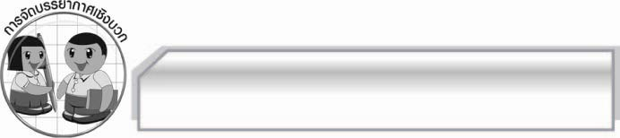
การจัดบรรยากาศเชิงบวก

ให้นักเรียนแสดงความคิดเห็น เกี่ยวกับการเขียนเรื่องจากภาพอย่างอิสระ ครูกล่าวคำชมเชยนักเรียนที่มีส่วนร่วมในกิจกรรม

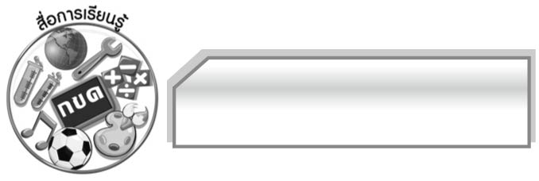
สื่อการเรียนรู้

๑. ภาพ
๒. บัตรคำ

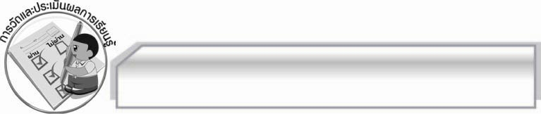
การวัดและประเมินผลการเรียนรู้

๑. วิธีการวัดและประเมินผล
๑.๑ สังเกตพฤติกรรมของนักเรียนในการเข้าร่วมกิจกรรม
๑.๒ สังเกตพฤติกรรมของนักเรียนในการเข้าร่วมกิจกรรมกลุ่ม
๑.๓ ตรวจผลงานของนักเรียน
๒. เครื่องมือ
๒.๑ แบบสังเกตพฤติกรรมการเข้าร่วมกิจกรรม
๒.๒ แบบสังเกตพฤติกรรมการเข้าร่วมกิจกรรมกลุ่ม
๓. เกณฑ์การประเมิน
๓.๑ การประเมินพฤติกรรมการเข้าร่วมกิจกรรม
ผ่านตั้งแต่ ๒ รายการ ถือว่า ผ่าน
ผ่าน ๑ รายการ ถือว่า ไม่ผ่าน
๓.๒ การประเมินพฤติกรรมการเข้าร่วมกิจกรรมกลุ่ม
คะแนน ๙ - ๑๐ ระดับ ดีมาก
คะแนน ๗ - ๘ ระดับ ดี
คะแนน ๕ - ๖ ระดับ พอใช้
คะแนน ๐ - ๔ ระดับ ควรปรับปรุง

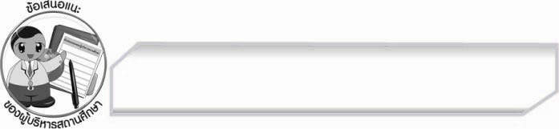
ข้อเสนอแนะของผู้บริหารสถานศึกษา
______________________________________________________________________________
______________________________________________________________________________
______________________________________________________________________________
______________________________________________________________________________
______________________________________________________________________________
______________________________________________________________________________
______________________________________________________________________________
______________________________________________________________________________
______________________________________________________________________________
______________________________________________________________________________
______________________________________________________________________________
______________________________________________________________________________
______________________________________________________________________________
______________________________________________________________________________
______________________________________________________________________________
______________________________________________________________________________
______________________________________________________________________________
______________________________________________________________________________
______________________________________________________________________________
______________________________________________________________________________
______________________________________________________________________________
______________________________________________________________________________
______________________________________________________________________________
______________________________________________________________________________

ลงชื่อ_________________________ (ผู้บริหารสถานศึกษา)
(_________________________) ________/________/________


บันทึกหลังการสอน

ผลการจัดการเรียนการสอน

______________________________________________________________________________
______________________________________________________________________________
______________________________________________________________________________
______________________________________________________________________________
______________________________________________________________________________
______________________________________________________________________________

ปัญหา / อุปสรรค

______________________________________________________________________________
______________________________________________________________________________
______________________________________________________________________________
______________________________________________________________________________
______________________________________________________________________________
______________________________________________________________________________

แนวทางแก้ไข

______________________________________________________________________________
______________________________________________________________________________
______________________________________________________________________________
______________________________________________________________________________
______________________________________________________________________________
______________________________________________________________________________

ลงชื่อ_________________________ (ผู้บันทึก)
(_________________________)
________/________/________

